DEMANDE DE LICENCE FFHG ET D’ADHESION AU LHC SAISON 2022/2023

☐Pratiquante : ☐Joueur ☐ Arbitre ☐Entraineur

☐Non Pratiquante : ☐Dirigeant ☐Table de marque

☐Ecole de Hockey (4 à 8 ans maximum), Inscription de 2018 à 2015 (2016/2015 : primo licenciés)

☐Extension blanche (arbitre, aide entraineur,) : (à préciser)

Numéro de licence (si ancien licencié) :
NOM du Joueur : Prénom du Joueur :
Date de naissance: Département : Lieu de naissance :
Nationalité : Sexe (M/F)
Adresse : Ville : Code postal :
Tél. domicile : Mobile :
E-mail (en Majuscule) :

Pour les adhérents de la catégorie Ecole de Hockey :
Votre enfant a t ’il fait les 3 essais gratuits au sein du Club (OUI / NON) :
Location du matériel pour la saison 110€ (ensemble des protections sauf casque et patins)(OUI/NON) : (Contacter le club pour la location du matériel de l’Ecole de Hockey)

Pour les licenciés LOISIRS 2021/2022, précisez dans quel groupe vous étiez la saison dernière (L1, L2...) :
Indiquer la catégorie souhaitée pour la saison Prochaine (L1, L2...) :

ATTENTION : Suite aux fortes demandes d’inscription en Loisir, des quotas de nombre maximal de joueurs ont été instaurés afin de garantir la sécurité des joueurs sur la glace. Les inscriptions seront ouvertes en priorité, jusqu’au 15 août aux licenciés pratiquants de la saison 2021/22. A partir du 16 août, les nouvelles demandes seront prises en compte par ordre d’arrivée des dossiers au bureau du club (cachet de la poste faisant foi).

-Si provenance d'un autre club : (Oui / Non) : Si oui Transfert payant OBLIGATOIRE
-Si possession d’une Carte PASS REGION 15-25 ans (Oui / Non) : (Fournir une copie de la carte Pass Région)
-Attestation de paiement pour votre Comité d’Entreprise : (Oui / Non ) :

ATTENTION : Pour les joueurs de nationalité étrangère (mineur ou adulte) ou français né à l’étranger, demande de Transfert International obligatoire, merci de nous fournir avec la demande de licence, le formulaire de transfert international ainsi que la « Letter Of Approval » ou le « Unlimited Transfer Request » (à demander au Club).

Par son adhésion au Lyon Hockey Club Association le licencié s’engage à respecter le règlement intérieur.
Les données collectées font l’objet d’un traitement informatisé. Conformément aux dispositions de l’article 39 de la Loi du 06 janvier 1978, vous disposez d’un droit d’accès et de rectification aux données personnelles vous concernant, en adressant par courrier au LHC 100 cours Charlemagne 69002 LYON. Sauf opposition de votre part, les données vous concernant pourront être cédées à des tiers à des fins de prospection commerciale.

Sauf opposition de votre part, et pour les besoins du site internet du LHC, vous autorisez la publication des photos du licencié prises dans le cadre des activités du club. Vous disposez d’un droit de refus en adressant un courrier au LHC.

Fait à: Le : 27/06/2022
Signature du licencié ou son représentant légal :

PARENTS OU REPRESENTANTS LEGAUX

NOM du parent 1 : Prénom du parent 1 :
Adresse : Ville :
Code postal :
Profession :
Tél. domicile : Mobile : Professionnel :
E-mail :

NOM du parent 2 : Prénom du Parent 2 :
Si même adresse ne rien remplir
Adresse :
Ville : Code postal :
Profession :
Tél. domicile: Mobile : Professionnel :
E-mail :

AUTORISATION PARENTALE
D’intervention en cas d'urgence et d'utilisation des transports mis à la disposition du joueur par le LHC.

Je soussigné, Monsieur, Madame /

(*) Père, mère, tuteur

Déclare autoriser l’enfant

Né(e) le : à :

A participer aux déplacements organisés par le Lyon Hockey Club Association (transport assuré par autocar, Location de minibus, SNCF).

J'autorise les accompagnateurs responsables à faire donner à mon enfant tous les soins nécessaires
Et à faire pratiquer toute intervention chirurgicale urgente dont la nécessité serait reconnue par un
Médecin.

Fait à : le : 27/06/2022

Signature : (Faire précéder de la mention "Lu et Approuvé")

AUTORISATION DE DROIT A L’IMAGE

Je soussigné(e) /

Adresse :

Ville : Code postal :

Tél. domicile Parent 1 : Tél. domicile Parent 2 :
Mobile Parent 1 : Mobile Parent 2 :
E-mail Parent 1: E-mail Parent 2 :

- Accepte que mon enfant :

- N’accepte pas que mon enfant

- Majeur ou Loisir) Accepte Accepte Pas que je sois pris en photo ou en vidéo par le Lyon Hockey Club Association.

En acceptant, je m’engage à ne faire aucune restriction du droit à l’image, pour moi ou de mon enfant, et ne demander aucune contrepartie à l’Association. Les photos et vidéos pourront être utilisées sur tout support. Je donne l’autorisation au LHC de présenter mon image ou celle de mon enfant dans le respect des droits de la personne pour toute diffusion et sur tous supports jugés, utiles.

(*) Rayer la mention inutile

A le 27/06/2022

Signature

TABLEAU DES COTISATIONS SAISON 2022/2023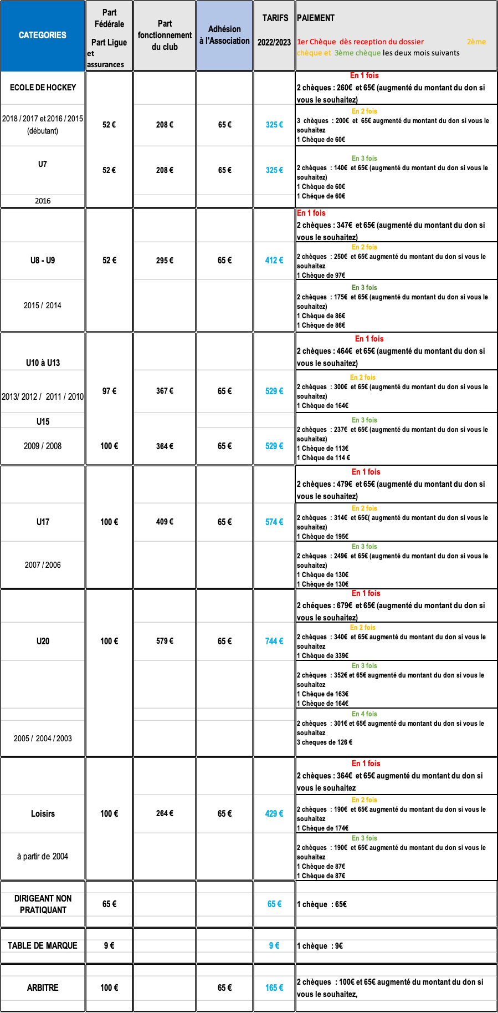

Le règlement intégral pour la saison 2022/2023 est exigé pour l’émission de la licence qui conditionne la « montée sur glace ».

- Le paiement peut s’effectuer en une fois ou en 3 chèques selon la catégorie à l’ordre du Lyon Hockey Club Association. Le premier chèque à l’inscription, le 2ème et le 3ème les deux mois suivants.

- Réduction par famille sur la « part fonctionnement du club » de 30€ sur la deuxième licence, 20€ sur la troisième licence (Ne concerne que les licences « pratiquants »).

- Aucune cotisation ne sera remboursée pendant la saison en cas d’arrêt.

⇨ Transfert (si provenance d’un autre club) : Tarifs 2022-2023 (sauf évolution des tarifs validés par la FFHG lors de l’AG de juin 2022.)
Chèque à l’ordre du Lyon Hockey Club Association représentant le montant des droits financiers dus à la FFHG : U20 et U17 : 110€. / Loisirs, U15, U13, U11 : 50€ / U9 : 20€.

(Prendre en compte la catégorie dans laquelle le joueur a été licencié la saison précédente sans tenir compte d’un éventuel sur classement).

Pour des raisons évidentes de sécurité, vous n’êtes autorisé à participer à l’entraînement qu’après réception par mail ou courrier de votre licence FFHG 2022/2023

Defiscalisez votre Part Adhésion à l’Association en Aidant le LHC Association
Pour tous dons le LHC Association vous délivre un Cerfa Fiscal vous permettant d’optenir un
Credit d’impot (montant à déduire de vos impots) à hauteur de 66% de votre don.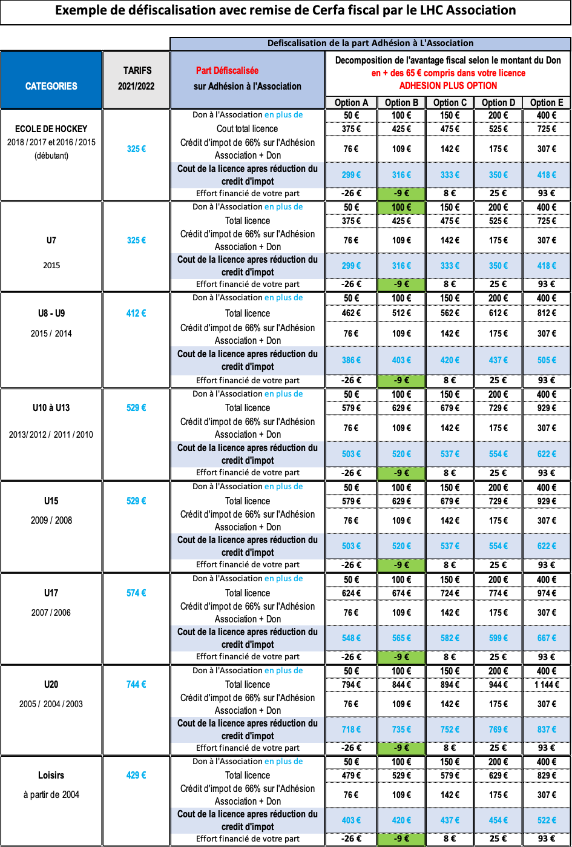
RECAPITULATIF DES PIECES A FOURNIR

LICENCE COMPETITION :

☐ Fiche demande de licence COMPETITION 2022-2023

☐ Attestation QS Sport du licencié mineur ou Attestation QS Sport du licencié majeur si votre certificat médical de non-contre-indication à la pratique du hockey sur glace est de moins de 3 ans et en notre possession

Ou Certificat médical de non-contre-indication à la pratique du Hockey sur Glace en compétition délivré par un médecin français portant son numéro d’affiliation à l’ordre des médecins si vous avez répondu OUI à une question du questionnaire QS Sport.

☐ Pièce d’identité ou livret de famille, en cas de première inscription

☐ Fiche représentants légaux et Autorisation parentale d’intervention en cas d'urgence et d'utilisation des transports mis en place par le LHC.

☐ Autorisation Droit à l’image

☐ Photo d’identité récente (pour nouveaux licenciés ou en cas de non-préinscription sur Hockeynet)

☐ Dossier de simple surclassement obligatoire pour tous les enfants des années 2014, 2012, 2010, 2008, 2007, 2006,2005, 2004, 2003.
Examen ECG obligatoire à partir d’U17 (2007 à 2003), merci de nous fournir une copie du compte rendu de cet examen pour la demande de surclassement à la FFHG.

Le surclassement ainsi obtenu ne prédispose en aucun cas de la sélection dans la catégorie supérieure, celle-ci, relevant uniquement de la décision des entraîneurs.

☐ Photocopie Carte PASS REGION (Pour les 15 – 25 ans) pour obtenir le remboursement de 30€ après validation de la Région

☐ Votre règlement : Licence + éventuellement le transfert (si provenance d’un autre club) ou le transfert international

LICENCE LOISIR :

☐ Fiche demande de licence LOISIR 2022-2023

☐ Certificat médical de non-contre-indication à la pratique du Hockey sur glace délivré par un médecin français portant son numéro d’affiliation à l’ordre des médecins ou Attestation QS Sport du licencié majeur si votre certificat médical de non-contre-indication à la pratique du hockey sur glace est de moins de 3 ans et en notre possession.

☐ Pièce d’identité (si première licence)

☐ Autorisation Droit à l’image

☐ Photo d’identité récente (pour nouveaux licenciés ou en cas de non-préinscription sur Hockeynet)

☐ Votre règlement : Licence + éventuellement le transfert (si provenance d’un autre club) ou le transfert international

Le dossier est à remettre impérativement avant le 31 août 2022, faute de quoi l’enfant ou l’adulte ne pourra pas monter sur la glace à partir de septembre 2022.

Tout dossier INCOMPLET sera refusé et non traité et la licence ne sera pas enregistrée.

